Zajęcia Rozwijające Kreatywność Techniczne
klasa I A
19.06.2020r.
Temat: Zajęcia kulinarne ,,Koktajl pachnący latem”
Dzień Dobry, witam serdecznie wszystkie dzieci i zapraszam na słodki pachnący koktajl
z owoców, pachnący nadchodzącym już latem i wakacjami.
Zapraszam:
Przepis na koktajl truskawkowy

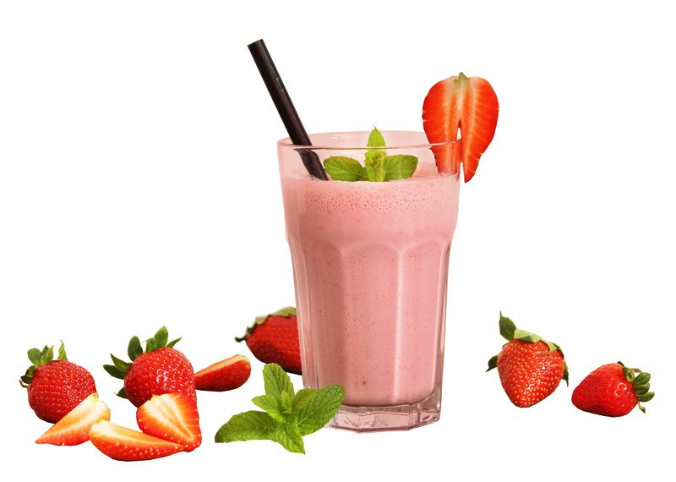
Kto nie lubi truskawek? Taki koktajl w truskawkowym sezonie można robić codziennie.
Składniki:
• 0,5 kg truskawek
• 0,5 l mleka
• 0,5 l kefiru
• 4 łyżki miodu
• 8 kostek lodu
Przygotowanie:
Truskawki opłucz, osusz, usuń szypułki. Wrzuć do miski miksera, dodaj mleko, kefir, miód i lód. Zmiksuj. Podawaj koktajl udekorowany listkami mięty. Możesz też dodać kulki lodów.
A może by tak jeszcze zrobić kanapkę owocową?
Spróbujmy
Przepis na letnią kanapkę – owocowa rybka
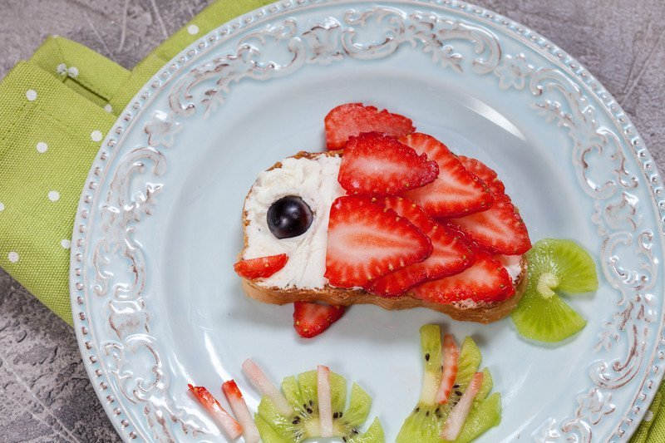
Co potrzebujesz, żeby zrobić kanapkę – rybkę:
– kromkę chleba – najlepiej gdyby był to chleb z żurawiną lub z orzechami
– serek mascarpone
– truskawki
– ciemne winogrono
– kiwi
Jak zrobić kanapkę – rybkę:
Chlebek smarujemy serkiem mascarpone i… zaczynamy zabawę w tworzenie truskawkowych rybich łusek oraz zielonych wodorostów z kiwi.
Wesołego smacznego!
Pozdrawiam
Anna Goleń

